ACUERDO DE APRENDIZAJE PARA ESTUDIOS PARA ESTUDIANTES ENTRANTES
LEARNING AGREEMENT FOR STUDIES FOR INCOMING STUDENTS
(Erasmus+ KA107 y alumnos visitantes)
Sigue atentamente las siguientes instrucciones para descargar el modelo de Acuerdo de Aprendizaje para estudios (Learning Agreement for Studies or LA), cumplimentarlo, obtener la firma del coordinador de movilidad internacional de tu futuro centro de estudios en la Universidad de Cádiz y subirlo a plataforma virtual de la Oficina de Internacionalización de la UCA firmado por las tres partes (alumno, coordinador de tu universidad de origen y coordinador de movilidad internacional de tu centro en la UCA).

Cuando hayas realizado correctamente todos los pasos y validemos el documento, subiremos a tu expediente de movilidad para que puedas descargarla tú mismo la carta de aceptación firmada por el Vicerrector de Internacionalización que necesitarás para gestionar el visado.

Please read carefully the instructions to download and fill out the learning agreement, get it signed by the coordinator of international mobility of the centre you are going to study at the Universidad de Cádiz and upload it in our virtual platform once signed by the three parties (coodinators at Host and Home University and yourself).
Once you have followed all these steps, we will validate your form and we will upload in the virtual platform your acceptance letter signed by the Vice Rector of Internationalization so you can apply for your visa.

- Descargar el el modelo de Acuerdo de Aprendizaje para estudios / Download the Learning Agreement for Studies template

Haz click en el siguiente enlace web para descargar el modelo / Click on the following link to download the template:
https://internacional.uca.es/welcome-center/estudiantes/alumnos-internacionales-y-alumnos-visitantes/contrato-de-estudios-learning-agreement/

- Rellenar el documento / Fill in the document

Contacto de los coordinadores académicos de movilidad internacional en la UCA / International Mobility Coordinators contact details:
https://internacional.uca.es/wp-content/uploads/2020/12/Fact-Sheet.pdf

- Obtener la firma del coordinador de movilidad internacional de tu centro UCA / Request signature from your international mobility coordinator at UCA
Una vez hayas cumplimentado el “LA before the mobility” con ayuda de tu coordinador en tu universidad de origen, guárdalo con el nombre “LA_(programa de movilidad en la UCA: KA107 o visitante)_(apellidos)_(nombre))” y envíalo por email a tu coordinador académico en la UCA (con copia al coordinador de tu Universidad de origen) en formato Word (.doc/.odt) para que revise tu propuesta de asignaturas indicando en el asunto del correo electrónico el nombre del documento (ejemplo: “LA_KA107_IGLESIAS_MIRIAM”)
Once you have filled in your “LA before the mobility” with the help of your coordinator at your home University, please save it on your computer with the following name: “LA_/mobility programme at UCA: KA107 or visiting)_(Your Surname)_(Your Name) and send a word version (.doc/odt) of it to your future coordinator at the Universidad de Cádiz per e-mail (cc’ing to your coordinator at your home University) so he/she can check your proposal. Please write on the subject of the e-mail, the name of the document: (e.g. “LA_KA107_IGLESIAS_MIRIAM)

- Subir el LA firmado por las tres partes a la plataforma virtual de la Oficina de Internacionalización / Upload the LA signed by the three parties to the Internationalization Office virtual platform

Desde la Oficina de Internacionalización, recibirás un e-mail con tu nombre de usuario y contraseña para poder entrar en tu expediente y subir a la aplicación tu learning agreement firmado por las 3 partes. Deberás entrar en: https://ori2.uca.es/es/login/?next=/es/ e introduce tu nombre de usuario y contraseña.

You will receive an e-mail from the internationalization office with your username and password to go into the virtual platform and upload your learning agreement signed by the 3 parties. Please go to https://ori2.uca.es/es/login/?next=/es/ and introduce your username and password

Pulsa sobre “MIS DATOS” y a continuación sobre “MOVILIDADES”. Pulsa en la tecla verde “Detalles”.
Click on “MIS DATOS” and then on “MOVILIDADES”. Click on the green button “Detalles”.

En la página de “Detalles”, ve al final y busca la sección “Condiciones de movilidad”. Pulsa la tecla verde “+Añadir”.
On the page“Detalles”, go to the end and find the section “Condiciones de movilidad”. Click on the green button “+Añadir”.
En el desplegable introduce “Learning agreement firmado”, pulsa en “Examinar” y añade el documento Learning Agreement relleno y firmado por ti y por tu universidad de origen. A continuación pulsa en “Guardar”.
In the dropdown enter “Learning agreement firmado”, click on “Examinar” and add your completed and signed Learning Agreement. Then click on “Guardar”.

5.- Una vez lo validemos en la oficina de internacionalización, podrás entrar en tu expediente para descargar tu carta de aceptación firmada por el Vicerrector de Internacionalización y podrás comenzar a solicitar tu visado, si fuera necesario.

Once it has been validated by internationalization office, you can log in again and download your acceptance letter signed by the Vice Rector of Internationalization so you can apply for the visa (if needed).

Anexo I: Pasos para rellenar el LA / Steps to fill in the LA
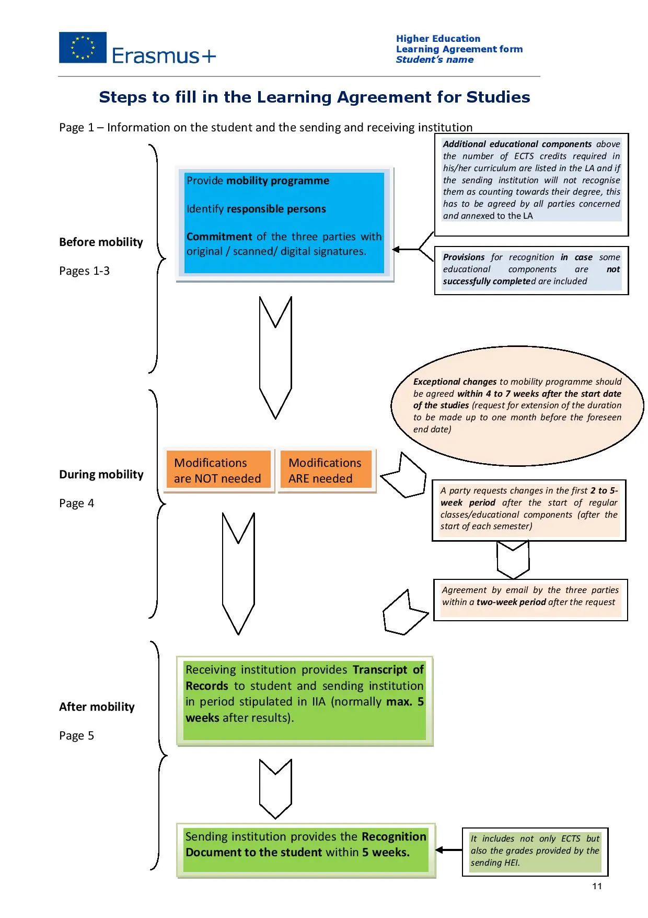

Anexo II: Cambios en el LA original / Changes to the original LA

